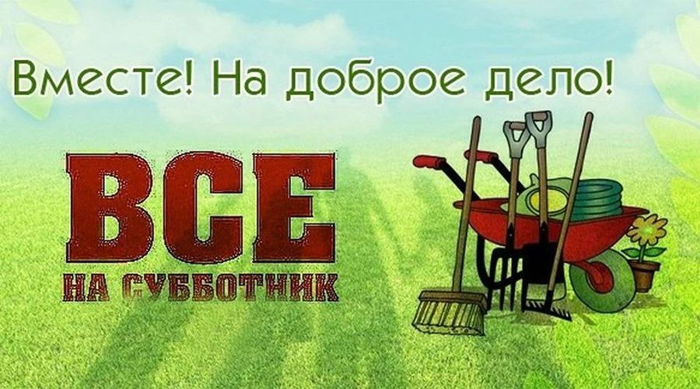

30 апреля 2025 года в городе Комсомольске-на-Амуре пройдет субботник!

Администрация города призывает всех комсомольчан, предприятия и организации, предпринимателей, общественные организации, политические партии принять в нём участие, и навести в городе порядок после зимы.  
  
Горожане могут убраться у себя во дворах, на прилегающих к производственным помещениям, офисам, магазинам, территориях.  
  
Комсомольчане, вместе сделаем наш город чище и уютнее!